1. Thiết kế Database

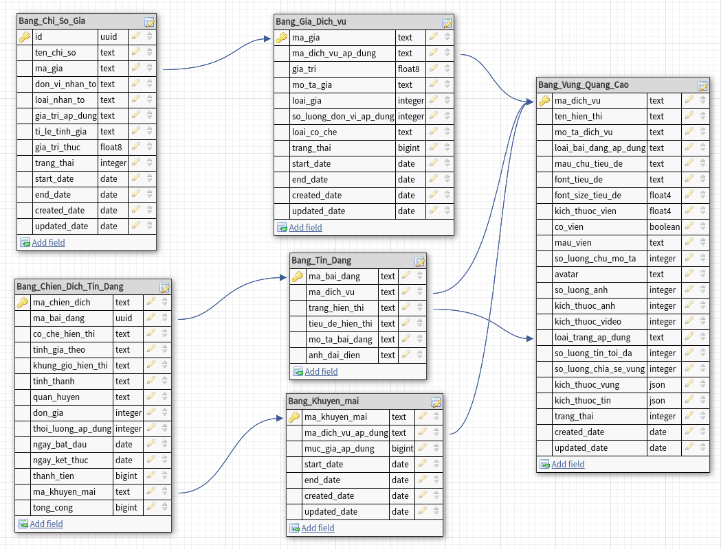

Bang_Vung_Quang_Cao

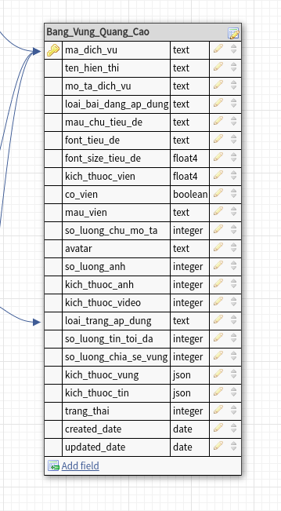

Missing_fields: hieu_ung_tieu_de, so_luong_chu_xem_truoc, hien_thi_video_thay_the_anh

|  |  |  |  |  |  |
| --- | --- | --- | --- | --- | --- |
| # | Tên trường | Kiểu trường | Giá trị mặc định | Mô tả |  |
| 1 | ma_dich_vu_quang_cao | text |  | Mã dịch vụ quảng cáo (duy nhất) | O |
| 2 | ten_hien_thi | text |  | Tên hiển thị dịch vụ quảng cáo | O |
| 3 | mo_ta_dich_vu | text |  | Thông tin mô tả chi tiết dịch vụ |  |
| 4 | loai_bai_dang_ap_dung | text |  | Loạt bài đăng áp dụng (Bất động sản, dược phẩm, ...) | O |
| 5 | mau_chu_tieu_de | text | #a004f2 | Màu chữ tiêu đề (mã hex) |  |
| 6 | font_tieu_de | text | Tahoma | Kiểu phông chữ tiêu đề |  |
| 7 | font_size_tieu_de | float4 | 14 | Kích thước chữ tiêu đề, đơn vị pt |  |
| 8 | kich_thuoc_vien | float4 | 1 | Kích thước viền, đơn vị pt |  |
| 9 | co_vien | boolean | true | Có viền hay không? |  |
| 10 | mau_vien | text | #000000 | Màu của viền (mã hexa, #000000) |  |
| 11 | so_luong_chu_toi_da | integer |  | Số lượng chữ tối đa |  |
| 12 | avatar | text | Image | Cho phép ảnh đại diện hay video |  |
| 13 | so_luong_anh | integer | 1 | Số lượng ảnh |  |
| 14 | kich_thuoc_anh | integer | 5 | Kích thước ảnh (MB) |  |
| 15 | kich_thuoc_video | integer | 20 | Kích thước video |  |
| 16 | loai_trang_ap_dung | text |  | Loại trang áp (Trang chủ, trang tìm kiếm, trang chi tiết, ...) | O |
| 17 | so_luong_tin_toi_da | integer | 1 | Số lượng tin tối đa trong vùng |  |
| 18 | so_luong_chia_se_vung | integer | 1 | Số lượng chia sẻ vùng |  |
| 19 | kich_thuoc_vung | json |  | Kích thước của vùng (dài x cao) |  |
| 20 | kich_thuoc_tin | json |  | Kích thước của tin (dài x cao) |  |
| 21 | trang_thai | integer | Enable | Trạng thái hoạt động của vùng |  |
| 22 | created_date | date | Tự động | Ngày vùng được tạo |  |
| 23 | updated_date | date | Tự động | Ngày vùng được thay đổi |  |

Bang_Gia_Dich_Vu

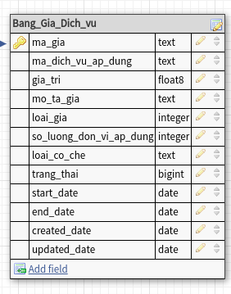

|  |  |  |  |  |  |
| --- | --- | --- | --- | --- | --- |
| # | Tên trường | Kiểu trường | Giá trị mặc định | Mô tả |  |
| 1 | ma_gia | string |  | Mã giá dịch vụ(primary key) | O |
| 2 | ma_dich_vu_ap_dung | string |  | Mã dịch vụ áp dụng => foreign key -> Vung_Quang_Cao(ma_dich_vu_quang_cao) | O |
| 3 | gia_tri | Number | 0 | Gía(VND) | O |
| 4 | loai_gia | String | CPD | Mô hình giá(CPD, CPC, CPM v...) | O |
| 5 | so_luong_don_vi_ap_dung | Json |  | Số lượng đơn vị áp dụng.  Json{ so_ngay_ap_dung, so_click_tren_view }  So_ngay_ap_dung : O |  |
| 6 | Loai_co_che | String | Ngẫu nhiên | Cơ chế hiện thị (Độc quyền, cố định vị trí, chia sẻ cố định, ngẫu nhiên) | O |
| 7 | Start_Date | Date | Tự động | Ngày bắt đầu áp dụng giá |  |
| 8 | End_date | Date | Tự động | Ngày kết thúc |  |
| 9 | Trang_thai | Number | 1 | Trạng thái(1 – Đang hoạt động, 0 – Đã hủy) |  |

Bảng khuyến mãi

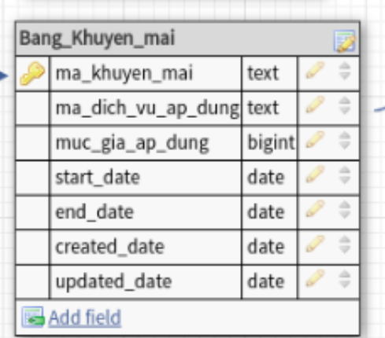

|  |  |  |  |  |  |
| --- | --- | --- | --- | --- | --- |
| # | Tên trường | Kiểu trường | Giá trị mặc định | Mô tả |  |
| 1 | ma_khuyen_mai | string |  | Mã khuyến mãi(primary key) | O |
| 2 | ma_dich_vu_ap_dung | string |  | Mã dịch vụ áp dụng => foreign key -> Vung_Quang_Cao(ma_dich_vu_quang_cao) | O |
| 3 | Mo_ta | String |  | Tên khuyến mãi hoặc mô tả về khuyến mãi | O |
| 4 | Muc_gia_ap_dung | Number |  | Json{loai_gia, gia_tri}  Loai_gia: 1 – phần tram, 0 – giá trị  Gia_tri: nếu là phần tram(%), nếu là giá trị(VND) | O |
| 5 | Start_Date | Date | Tự động | Ngày bắt đầu áp dụng giá | O |
| 6 | End_date | Date | Tự động | Ngày kết thúc | O |
| 7 | Trang_thai | Number | 1 | Trạng thái(1 – Đang hoạt động, 0 – Đã hủy) |  |

Bảng chiến dịch tin đăng

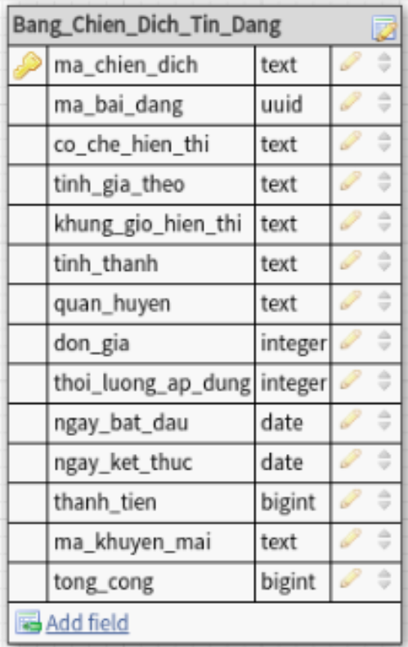

|  |  |  |  |  |  |
| --- | --- | --- | --- | --- | --- |
| # | Tên trường | Kiểu trường | Giá trị mặc định | Mô tả |  |
| 1 | ma_chien_dich | string |  | Mã chiến dịch(primary key) | O |
| 2 | ma_bai_dang | string |  | Mã bài đăng => foreign key -> Bang_tin_dang(ma_bai_dang) | O |
| 3 | ma_khuyen_mai | String |  | Mã khuyến mãi => foreign key -> Bang_khuyen_mai(ma_khuyen_mai) |  |
| 4 | co_che_hien_thi | String | Ngẫu nhiên | Cơ chế hiện thị (Độc quyền, cố định vị trí, chia sẻ cố định, ngẫu nhiên) | O |
| 5 | tinh_gia_theo | String |  | Tinh giá theo(thoi_luong, khung_gio, vi_tri) | O |
| 6 | loai_nhan_to | Json |  | { thoi_luong: Number,  khung_gio: {bat_dau: Number, ket_thuc: Number},  vi_tri:{tinh: String, quan_huyen: String} } | O |
| 7 | don_gia_co_ban | Number |  | Đơn giá cơ bản(VND) | O |
| 8 | start_date | Date | Tự động | Ngày bắt đầu | O |
| 9 | end_date | Date | Tự động | Ngày kết thúc | O |
| 10 | thanh_tien | Number |  | Thành tiền: Chưa tính khuyến mãi(VND) |  |
| 11 | tong_cong | Number |  | Tổng cộng(VND) |  |
| 12 | trang_thai | Number | 1 | Trạng thái(1 – Đang hoạt động, 0 – Đã hủy) |  |